İşgücü Piyasası Görünümü:
Mart 2019

15 Mart 2019

İŞSİZLİKTE PATLAMA: İŞSİZ SAYISI 4 MİLYONU AŞTI

Seyfettin Gürsel*, Gökçe Uysal Kolaşın∗∗ ve Yazgı Genç ***

Yönetici Özeti

Mevsim etkilerinden arındırılmış işgücü verilerine göre tarım dışı işsizlik oranı Aralık 2018 döneminde 0,7 yüzde puan artarak yüzde 14,9 olarak gerçekleşmiştir. Bu dönemde sanayi ve inşaat sektörlerinde istihdam kayıpları yaşanmış, hizmetlerdeki istihdam artışı yavaşlamıştır. Tarım dışı işgücünün bu dönemde azalmış olmasına rağmen yaşanan tarım dışı işsizlik oranı 0,7 yüzde puan artmış, toplam işsiz sayısı 4 milyonu aşmıştır. Yıllık olarak da tarım dışı istihdamda azalma kaydedilmiştir. Tarım dışı işsizlikte son iki dönemde 1 yüzde puanın üzerine çıkan artış, 2008-09 krizi ve 15 Temmuz dönemindeki artışlara paraleldir.

Tarım dışı işsiz sayısı 4 milyonun üzerinde

Mevsim etkilerinden arındırılmış verilere göre Aralık 2018 döneminde Kasım 2018 dönemiyle kıyaslandığında tarım dışı işgücü 62 bin azalarak 27 milyon 121 bine gerilerken, tarım dışı istihdam 243 bin azalarak 23 milyon 80 bin kişi olarak kaydedilmiştir (Şekil 1,Tablo 1). Bu gelişmeler sonucunda tarım dışı işsiz sayısı 181 bin kişi artarak 4 milyon 41 bine yükselmiş, tarım dışı işsizlik oranı ise yüzde 14,9’a yükselmiştir. Bu dönemde tarım dışı işgücünün azaldığı da görülmektedir. Tarım dışı işsizliğin buna rağmen 0,7 yüzde puan artmış olması işgücü piyasasın çok zor durumda olduğunun bir işaretidir. Aralık 2018 döneminin Kasım, Aralık ve Ocak aylarının ortalaması olduğunu, dolayısıyla 2019 yılının başlarını da yansıttığını hatırlatalım. Arka arkaya iki dönemdeki işsizlik artışları 1,3 yüzde puana erişmiştir. Tarım dışı işsizlikteki bu hızlı artış 2008-2009 kriz döneminde ve 15 Temmuz 2016’yı takip eden dönemdeki artışa paraleldir.

Şekil 1 Mevsim etkilerinden arındırılmış tarım dışı işgücü, istihdam ve işsizlik oranı
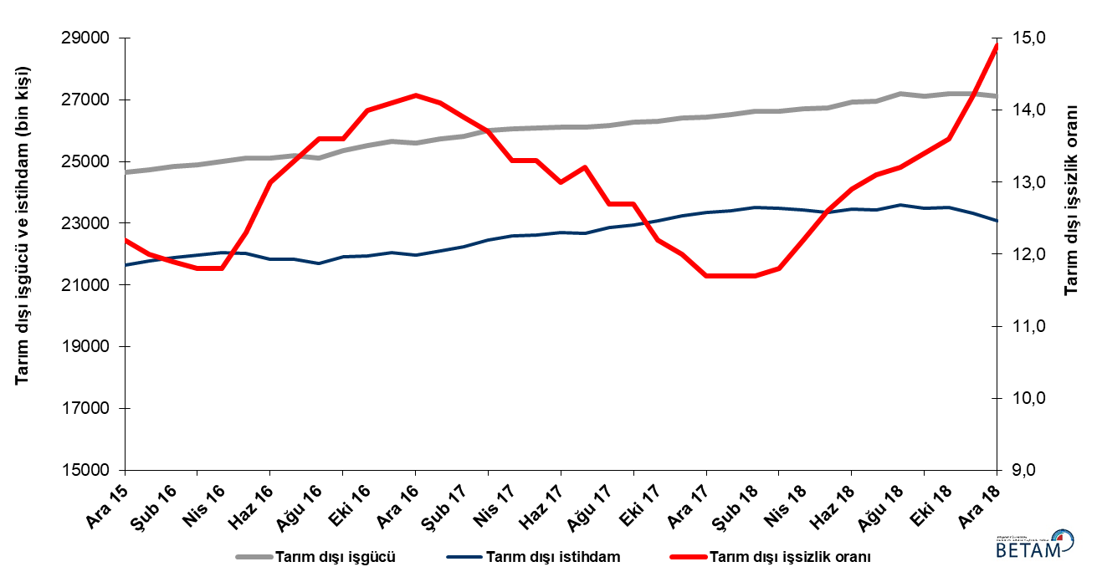
Kaynak: TÜİK, Betam

Ocak 2018 döneminde işsizliğin artmasını bekliyoruz

Betam tahmin modeli, mevsim etkilerinden arındırılmış tarım dışı işsizliğin 0,2 yüzde puan artışla Aralık 2018 döneminde yüzde 14,3’e yükseleceğini tahmin etmişti. Tüik yüzde 14,1 olan Kasım 2018 tarım dışı işsizlik oranını yüzde 14,2’ye revize etmiştir. Tarım dışı işsizlik oranı 0,7 puan artarak Aralık 2018 döneminde 14,9 olarak gözlemlenmiştir. Betam tahmin modeli Ocak 2018 döneminde mevsim etkilerinden arındırılmış tarım dışı işsizlik oranının 0,4 yüzde puan artarak yüzde 15,3 seviyesine ulaşacağını öngörmektedir. Tahmin modelinin ayrıntılarına Betam internet sitesinden ulaşılabilir. Tahmin modelinde kullanılan Kariyer.net verilerinden ilan başına başvuru sayısı Şekil 3'de gösterilmektedir. Kariyer.net'in verileri Betam tahmin modelinin girdilerinden biri olmakla birlikte tek etken değildir. Tahminde kullanılan ekonometrik modelde İŞKUR verileri, reel kesim güven endeksi, kapasite kullanım oranı gibi farklı birçok değişken kullanılmaktadır.

Şekil 2 Mevsim etkilerinden arındırılmış tarım dışı işsizlik oranı ve ilan başına başvuru sayısı
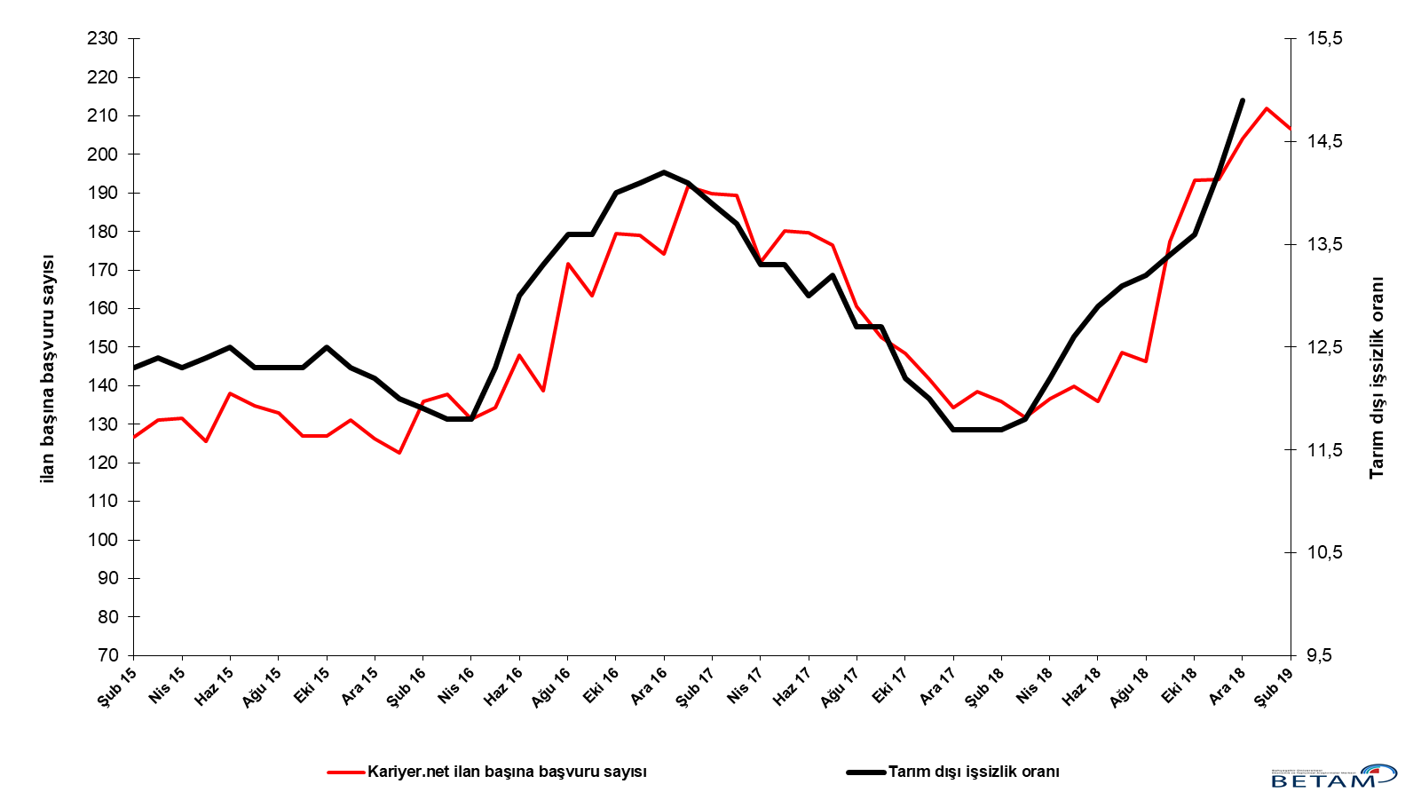
Kaynak: Kariyer.net, TÜİK, Betam

Sanayide güçlü istihdam kaybı

Mevsimsellikten arındırılmış sektörel istihdam verilerine göre Aralık 2018 döneminde Kasım 2018 dönemine kıyasla hizmetler hariç tüm sektörlerde istihdam belirgin bir şekilde azalmıştır (Şekil 3,Tablo 2). Bu dönemde hizmetlerde 16 binle sınırlı bir istihdam artışı yaşanmıştır. Diğer taraftan, sanayi istihdamı 182 bin azalırken, tarım ve inşaat sektörlerindeki istihdam kayıpları 54 bin ve 77 bin olmuştur. Sanayideki 182 binlik istihdam kaybı Ocak 2009’daki 165 binlik azalıştan bu yana en sert istihdam kaybıdır (Tablo 2). Sanayide son dört dönemdir istihdam kayıpları 256 bine erişmiştir. İnşatta ise son bir yılda 500 binlik istihdam kaybı oluşmuştur.

Şekil 3 Sektörlerin istihdam değişimi (bin kişi)

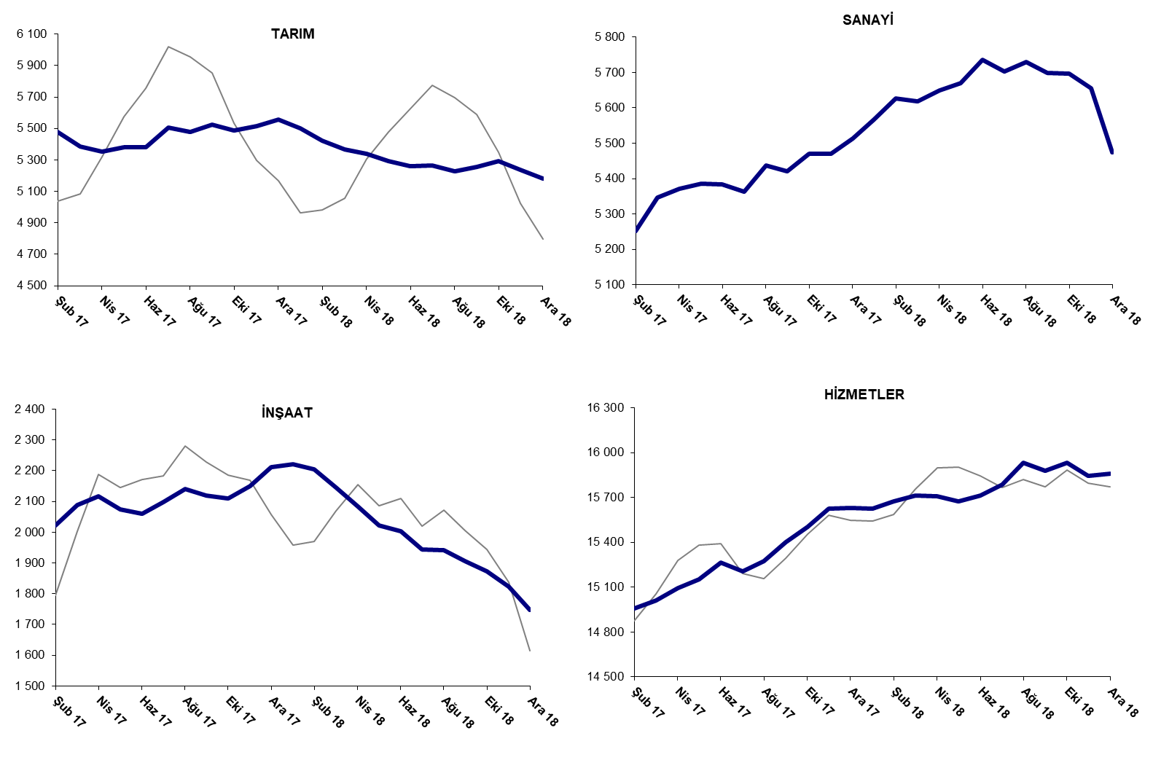

Kaynak: TUİK, Betam

Tarım dışı istihdam yıllık olarak da düştü

Aralık 2018 döneminde bir önceki yılın aynı dönemine kıyasla mevsim etkilerinden arındırılmamış tarım dışı işgücü 725 bin (yüzde 2,8) artmış, tarım dışı istihdam 258 bin (yüzde 1,1) azalmıştır (Şekil 4). Yıllık işgücü artışı normal eğiliminde devam etmiştir. Buna karşın tarım dışı istihdam yıllık olarak da gerilemiştir. Bu gelişmelerin sonucunda tarım dışı işsiz sayısı da 983 bin kişi artarak 4 milyon 225 bine yükselmiştir.

Şekil 4 Tarım dışı işgücü, istihdam ve işsiz sayısında yıllık değişimler
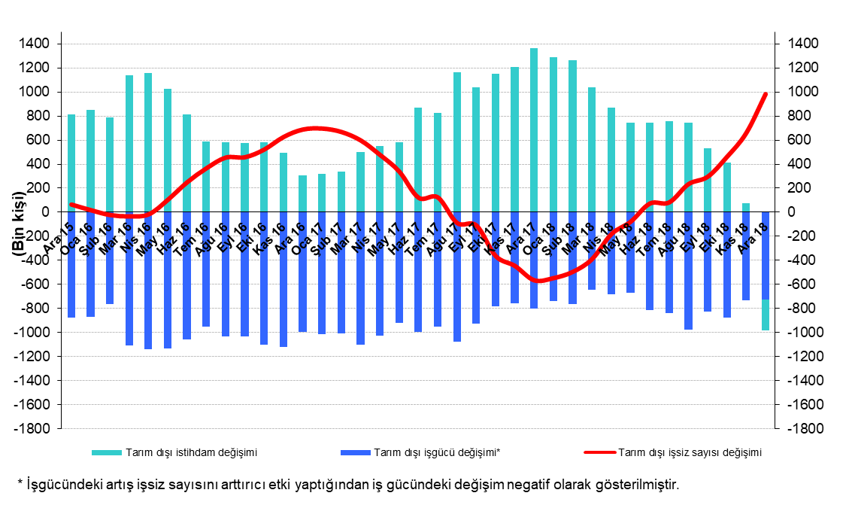
Kaynak: TÜİK, Betam

Erkeklerde ve kadınlarda işsizlik artışı

Şekil 5’te mevsim etkilerinden arındırılmış kadın ve erkek tarım dışı işsizlik oranları verilmektedir. Aralık 2018 döneminde kadınların tarım dışı işsizlik oranı Kasım 2018’e kıyasla 0,9 yüzde puan artarak yüzde 18,9 erkeklerin işsizlik oranı ise 0,8 yüzde puan artarak yüzde 13,1 olmuştur. Erkeklerdeki işsizlik oranının artmasının ardında istihdam kayıpları yatmaktadır. Aralık 2018 döneminde Kasım 2018 dönemine kıyasla 125 bin gerileme kaydedilmiştir (Tablo 3). Kadınların işsizlik oranlarının artması ise işgücündeki artışın etkisi görülmektedir. Kasım 2018’de 16 bin azalan kadın işgücü, Aralık 2018’de 84 bin artmıştır. Tarım dışı işsizlik oranlarındaki toplumsal cinsiyet farkı Ekim 2018 döneminde 5,7 yüzde puan iken Aralık 2018 döneminde 5,9 yüzde puana yükselmiştir.

Şekil 5: Mevsim etkilerinden arındırılmış kadın ve erkek tarım dışı işsizlik oranları (%)
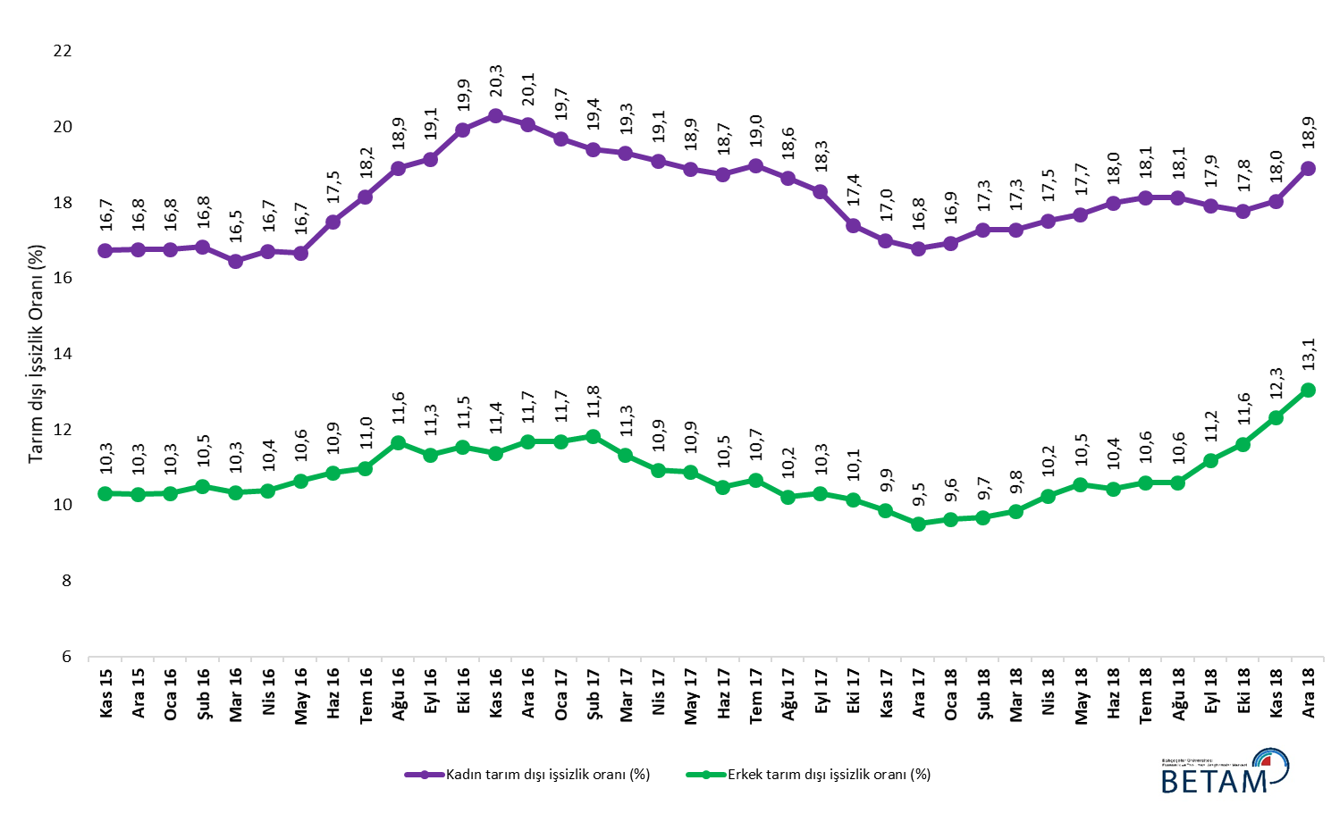
Kaynak: TÜİK, Betam

Tablo 1 Mevsim etkilerinden arındırılmış tarım dışı işgücü göstergeleri (bin kişi) *
 | İşgücü | İstihdam | İşsizlik | İşsizlik Oranı | Aylık değişimler
Kasım 15 | 24559 | 21538 | 3021 | 12,3% | İşgücü | İstihdam | İşsizlik
Aralık 15 | 24647 | 21640 | 3007 | 12,2% | 88 | 102 | -14
Ocak 16 | 24741 | 21772 | 2969 | 12,0% | 94 | 132 | -38
Şubat 16 | 24850 | 21893 | 2957 | 11,9% | 109 | 121 | -12
Mart 16 | 24896 | 21958 | 2938 | 11,8% | 46 | 65 | -19
Nisan 16 | 25007 | 22056 | 2951 | 11,8% | 111 | 98 | 13
Mayıs 16 | 25120 | 22030 | 3090 | 12,3% | 113 | -26 | 139
Haziran 16 | 25102 | 21839 | 3263 | 13,0% | -17 | -191 | 174
Temmuz 16 | 25181 | 21832 | 3349 | 13,3% | 79 | -7 | 86
Ağustos 16 | 25123 | 21706 | 3417 | 13,6% | -58 | -126 | 68
Eylül 16 | 25355 | 21907 | 3448 | 13,6% | 233 | 201 | 32
Ekim 16 | 25506 | 21935 | 3571 | 14,0% | 150 | 28 | 122
Kasım 16 | 25657 | 22039 | 3618 | 14,1% | 151 | 104 | 47
Aralık 16 | 25601 | 21966 | 3635 | 14,2% | -55 | -73 | 18
Ocak 17 | 25724 | 22097 | 3627 | 14,1% | 123 | 131 | -8
Şubat 17 | 25816 | 22228 | 3588 | 13,9% | 92 | 131 | -39
Mart 17 | 26009 | 22446 | 3563 | 13,7% | 193 | 218 | -25
Nisan 17 | 26048 | 22584 | 3464 | 13,3% | 39 | 138 | -99
Mayıs 17 | 26085 | 22616 | 3469 | 13,3% | 37 | 32 | 5
Haziran 17 | 26100 | 22707 | 3393 | 13,0% | 15 | 91 | -76
Temmuz 17 | 26112 | 22665 | 3447 | 13,2% | 12 | -42 | 54
Ağustos 17 | 26175 | 22851 | 3324 | 12,7% | 64 | 186 | -122
Eylül 17 | 26278 | 22941 | 3337 | 12,7% | 103 | 90 | 13
Ekim 17 | 26290 | 23083 | 3207 | 12,2% | 12 | 142 | -130
Kasım 17 | 26414 | 23244 | 3170 | 12,0% | 123 | 161 | -38
Aralık 17 | 26451 | 23356 | 3095 | 11,7% | 37 | 112 | -75
Ocak 18 | 26513 | 23411 | 3102 | 11,7% | 62 | 55 | 7
Şubat 18 | 26618 | 23504 | 3114 | 11,7% | 105 | 93 | 12
Mart 18 | 26616 | 23475 | 3141 | 11,8% | -3 | -29 | 26
Nisan 18 | 26700 | 23443 | 3257 | 12,2% | 85 | -32 | 117
Mayıs 18 | 26731 | 23363 | 3368 | 12,6% | 31 | -80 | 111
Haziran 18 | 26928 | 23454 | 3474 | 12,9% | 197 | 91 | 106
Temmuz 18 | 26964 | 23432 | 3532 | 13,1% | 37 | -22 | 59
Ağustos 18 | 27196 | 23606 | 3590 | 13,2% | 232 | 174 | 58
Eylül 18 | 27117 | 23483 | 3634 | 13,4% | -79 | -123 | 44
Ekim 18 | 27200 | 23501 | 3699 | 13,6% | 84 | 18 | 66
Kasım 18 | 27183 | 23323 | 3860 | 14,2% | -17 | -178 | 161
Aralık 18 | 27121 | 23080 | 4041 | 14,9% | -62 | -243 | 181
Kaynak: TÜİK, Betam

Tablo 2 Mevsim etkilerinden arındırılmış sektörel istihdam (bin kişi) *

 | Tarım | Sanayi | İnşaat | Hizmetler | Aylık değişimler
Kasım 15 | 5382 | 5353 | 1988 | 14197 | Tarım | Sanayi | İnşaat | Hizmetler
Aralık 15 | 5410 | 5311 | 2001 | 14328 | 28 | -42 | 13 | 131
Ocak 16 | 5375 | 5300 | 2003 | 14470 | -35 | -11 | 2 | 142
Şubat 16 | 5330 | 5276 | 1996 | 14621 | -45 | -24 | -7 | 151
Mart 16 | 5389 | 5295 | 2019 | 14643 | 59 | 19 | 23 | 22
Nisan 16 | 5370 | 5381 | 2031 | 14644 | -19 | 86 | 12 | 1
Mayıs 16 | 5328 | 5386 | 2054 | 14589 | -42 | 5 | 23 | -55
Haziran 16 | 5185 | 5330 | 1952 | 14556 | -143 | -56 | -102 | -33
Temmuz 16 | 5214 | 5254 | 1954 | 14624 | 29 | -76 | 2 | 68
Ağustos 16 | 5280 | 5224 | 1918 | 14564 | 66 | -30 | -36 | -60
Eylül 16 | 5335 | 5260 | 2028 | 14619 | 55 | 36 | 110 | 55
Ekim 16 | 5268 | 5282 | 1994 | 14659 | -67 | 22 | -34 | 40
Kasım 16 | 5279 | 5316 | 1997 | 14726 | 11 | 34 | 3 | 67
Aralık 16 | 5313 | 5265 | 1971 | 14731 | 34 | -51 | -26 | 5
Ocak 17 | 5439 | 5274 | 1970 | 14852 | 126 | 9 | -1 | 121
Şubat 17 | 5479 | 5251 | 2022 | 14956 | 40 | -23 | 52 | 104
Mart 17 | 5387 | 5346 | 2088 | 15013 | -92 | 95 | 66 | 57
Nisan 17 | 5351 | 5372 | 2117 | 15095 | -36 | 26 | 29 | 82
Mayıs 17 | 5380 | 5386 | 2075 | 15154 | 29 | 14 | -42 | 59
Haziran 17 | 5383 | 5383 | 2061 | 15263 | 3 | -3 | -14 | 109
Temmuz 17 | 5507 | 5363 | 2097 | 15204 | 124 | -20 | 36 | -59
Ağustos 17 | 5476 | 5437 | 2141 | 15273 | -31 | 74 | 44 | 69
Eylül 17 | 5523 | 5421 | 2120 | 15400 | 47 | -16 | -21 | 127
Ekim 17 | 5486 | 5470 | 2110 | 15503 | -37 | 49 | -10 | 103
Kasım 17 | 5513 | 5470 | 2149 | 15624 | 27 | 0 | 39 | 121
Aralık 17 | 5557 | 5514 | 2211 | 15631 | 44 | 44 | 62 | 7
Ocak 18 | 5501 | 5567 | 2221 | 15623 | -56 | 53 | 10 | -8
Şubat 18 | 5424 | 5627 | 2205 | 15672 | -77 | 60 | -16 | 49
Mart 18 | 5365 | 5618 | 2145 | 15711 | -59 | -9 | -60 | 39
Nisan 18 | 5341 | 5650 | 2083 | 15710 | -24 | 32 | -62 | -1
Mayıs 18 | 5291 | 5669 | 2021 | 15673 | -50 | 19 | -62 | -37
Haziran 18 | 5259 | 5737 | 2004 | 15713 | -32 | 68 | -17 | 40
Temmuz 18 | 5263 | 5703 | 1944 | 15785 | 4 | -34 | -60 | 72
Ağustos 18 | 5226 | 5730 | 1941 | 15934 | -37 | 27 | -3 | 149
Eylül 18 | 5257 | 5698 | 1905 | 15879 | 31 | -32 | -36 | -55
Ekim 18 | 5291 | 5696 | 1873 | 15931 | 34 | -2 | -32 | 52
Kasım 18 | 5236 | 5656 | 1824 | 15843 | -55 | -40 | -49 | -88
Aralık 18 | 5182 | 5474 | 1747 | 15859 | -54 | -182 | -77 | 16
Kaynak: TÜİK, Betam

Tablo 3: Mevsim etkilerinden arındırılmış kadın ve erkek tarım dışı işgücü göstergeleri (bin kişi)

 | Kadın İşgücü | Kadın İstihdam | Kadın İşsiz | Erkek İşgücü | Erkek İstihdam | Erkek İşsiz
Kasım 15 | 6879 | 5727 | 1152 | 17631 | 15812 | 1820
Aralık 15 | 6959 | 5793 | 1166 | 17684 | 15863 | 1821
Ocak 16 | 7009 | 5834 | 1174 | 17724 | 15898 | 1826
Şubat 16 | 7048 | 5862 | 1186 | 17773 | 15905 | 1867
Mart 16 | 7063 | 5901 | 1162 | 17817 | 15975 | 1842
Nisan 16 | 7148 | 5953 | 1195 | 17852 | 15998 | 1854
Mayıs 16 | 7180 | 5984 | 1196 | 17914 | 16006 | 1908
Haziran 16 | 7263 | 5993 | 1270 | 17824 | 15890 | 1935
Temmuz 16 | 7277 | 5956 | 1321 | 17912 | 15946 | 1967
Ağustos 16 | 7316 | 5933 | 1382 | 17966 | 15873 | 2092
Eylül 16 | 7381 | 5968 | 1413 | 18032 | 15988 | 2044
Ekim 16 | 7432 | 5952 | 1480 | 18094 | 16007 | 2087
Kasım 16 | 7463 | 5947 | 1516 | 18151 | 16085 | 2066
Aralık 16 | 7448 | 5953 | 1495 | 18178 | 16056 | 2122
Ocak 17 | 7448 | 5982 | 1465 | 18249 | 16117 | 2132
Şubat 17 | 7513 | 6055 | 1459 | 18271 | 16112 | 2158
Mart 17 | 7618 | 6147 | 1471 | 18317 | 16242 | 2075
Nisan 17 | 7605 | 6153 | 1452 | 18358 | 16354 | 2004
Mayıs 17 | 7657 | 6211 | 1445 | 18386 | 16386 | 2000
Haziran 17 | 7671 | 6233 | 1438 | 18419 | 16488 | 1931
Temmuz 17 | 7687 | 6228 | 1459 | 18448 | 16479 | 1969
Ağustos 17 | 7721 | 6282 | 1439 | 18490 | 16600 | 1889
Eylül 17 | 7771 | 6349 | 1422 | 18519 | 16609 | 1910
Ekim 17 | 7782 | 6428 | 1354 | 18539 | 16660 | 1879
Kasım 17 | 7831 | 6500 | 1331 | 18574 | 16740 | 1834
Aralık 17 | 7877 | 6556 | 1322 | 18615 | 16847 | 1768
Ocak 18 | 7920 | 6579 | 1341 | 18626 | 16832 | 1794
Şubat 18 | 7956 | 6583 | 1374 | 18667 | 16862 | 1804
Mart 18 | 7953 | 6578 | 1375 | 18692 | 16854 | 1838
Nisan 18 | 7990 | 6590 | 1400 | 18721 | 16804 | 1917
Mayıs 18 | 8027 | 6608 | 1419 | 18745 | 16769 | 1976
Haziran 18 | 8075 | 6623 | 1452 | 18779 | 16820 | 1959
Temmuz 18 | 8093 | 6626 | 1468 | 18800 | 16807 | 1992
Ağustos 18 | 8201 | 6714 | 1486 | 18832 | 16837 | 1995
Eylül 18 | 8171 | 6707 | 1464 | 18848 | 16740 | 2107
Ekim 18 | 8263 | 6793 | 1469 | 18876 | 16683 | 2193
Kasım 18 | 8246 | 6760 | 1487 | 18894 | 16567 | 2327
Aralık 18 | 8331 | 6755 | 1576 | 18910 | 16442 | 2469

Kaynak: TÜİK, Betam

*Prof. Dr. Seyfettin Gürsel, Betam, Direktör, seyfettin.gursel@eas.bau.edu.tr
∗∗Doç. Dr. Gökçe Uysal Kolaşın, Betam, Direktör Yardımcısı, gokce.uysal@eas.bau.edu.tr ***Yazgı Genç, Betam, Araştırma Görevlisi, yazgi.genc@eas.bau.edu.tr
Betam tahmin modellerinde kullanılan dış ticaret miktar endeksleri henüz açıklanmadığından Betam modeli tam verimli çalıştırılamamaktadır. Veri eksikliğinin tahminin yanılma payını artıracağını düşünüyoruz.
Betam'ın kullandığı tahmin modeli "Kariyer.net Verisiyle Kısa Vadeli Tarım Dışı İşsizlik Tahmini" başlıklı Betam Araştırma Notu 168'de ayrıntılı olarak tartışılmaktadır. Modeldeki yenilikler ise "Mevsim Etkilerinden Arındırılmış İşsizlik Tahmini" başlıklı Betam Bilgi Notu 14'te açıklanmıştır. Soybilgen, B., "Kariyer.net Verisiyle Kısa Vadeli Tarım Dışı İşsizlik Tahmini", Betam Araştırma Notu 168. http://betam.bahcesehir.edu.tr/tr/2014/06/kariyer-net-verisiyle-kisa-vadeli-tarim-disi-issizlik-tahmini/ Soybilgen, B., "Mevsim Etkilerinden Arındırılmış İşsizlik Tahmini", Betam Bilgi Notu 14 http://betam.bahcesehir.edu.tr/2015/08/mevsim-etkilerinden-arindirilmis-tarim-disi-issizlik-tahmini/
Betam Kariyer.net tarafından sağlanan verilerden açık bulunan iş pozisyonu başına yapılan başvuru sayısını hesaplıyor. Bu seri hem mevsim hem takvim etkilerinden arındırılmıştır. İlan başına başvuru sayısının azalması bir yandan münhal işlerin artmasına diğer yandan da başvuru sayısının azalmasına bağlıdır. Münhal işlerin artması büyümenin hızlanmasına bağlanırken, başvuruların azalması iş arayan sayısının azalmasına bağlı olacaktır.
Sektörel istihdam serileri teker teker mevsim etkilerinden arındırılmaktadır. Dolayısıyla sektörel istihdam rakamlarının toplamı, mevsim etkilerinden arındırılmış toplam istihdam rakamından farklı olabilmektedir. Aradaki fark mevsim etkilerinden arındırma prosedürünün lineer olmamasından kaynaklanmaktadır.
TÜİK Şubat 2014 döneminde işgücü piyasası verilerinde önemli düzeltmelere gitmiştir. Bu kapsamda, TÜİK çeşitli işgücü verilerini geriye doğru düzeltmiş ve mevsim etkilerinden arındırılmış verileri de açıklamaya devam etmiştir. Ancak düzeltmeler toplumsal cinsiyet ayrımında yapılmamıştır. Bu sebeple kadın ve erkek işgücü verileri mevsimsel etkilerden arındırma işleminin sağlıklı olarak yapılamamıştır. Zira mevsim etkilerinden arındırma işlemi için en az 36 gözlem gerekmektedir. Şubat 2017 dönemi verilerinin açıklanmasıyla birlikte mevsim etkilerinden arındırma işlemi için gerekli olan 36 gözlem sayısı sağlanmıştır ve bu dönemden itibaren Betam toplumsal cinsiyet ayrımında mevsim etkilerinden arındırma işlemini yapmaktadır. Yine de mevsim etkilerinden arındırmanın en azından bir süre daha serilerde fazladan oynaklığa sebep olabileceği unutulmamalıdır.

